Εικόνα που περιέχει γραμματοσειρά, σύμβολο, κείμενο, λογότυπο

Περιγραφή που δημιουργήθηκε αυτόματα

Ηλεκτρολόγων Μηχανικών και Μηχανικών Υπολογιστών

ΜΕΤΡΗΣΗ – ΑΞΙΟΛΟΓΗΣΗ ΑΚΟΥΣΤΙΚΗΣ ΚΛΕΙΣΤΩΝ ΧΩΡΩΝ

Ομάδα :

* Αργυρόπουλος Χρήστος 19013
* Αλεξίου Αντριάνα 19007
* Αυλωνίτης Κωνσταντίνος-Οδυσσέας 19014

**Κάτοψη του χώρου**

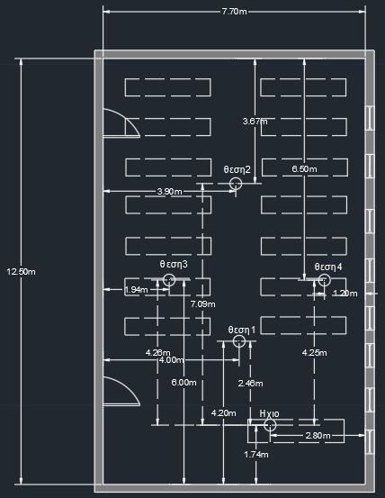

**Οι γραφικές παραστάσεις του SPL για τις διαφορετικές θέσεις.** Χρησιμοποιήθηκε εξομάλυνση (smoothing) 1/12.

Θέση 1:

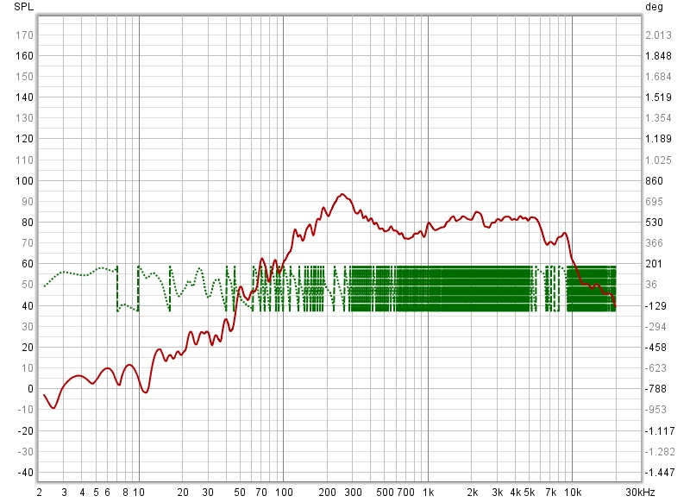

Θέση 2:

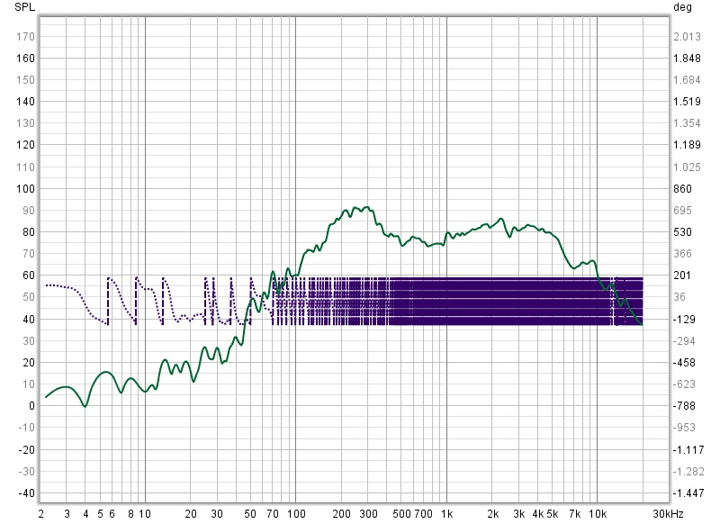

Θέση 3:

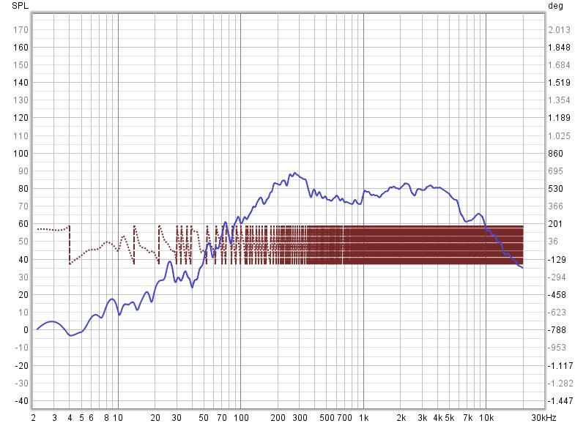

Θέση 4:

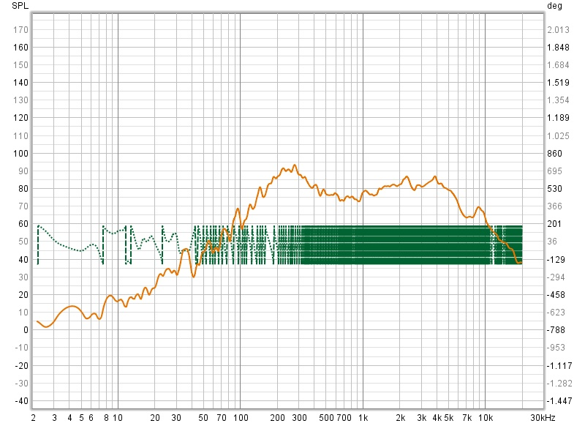

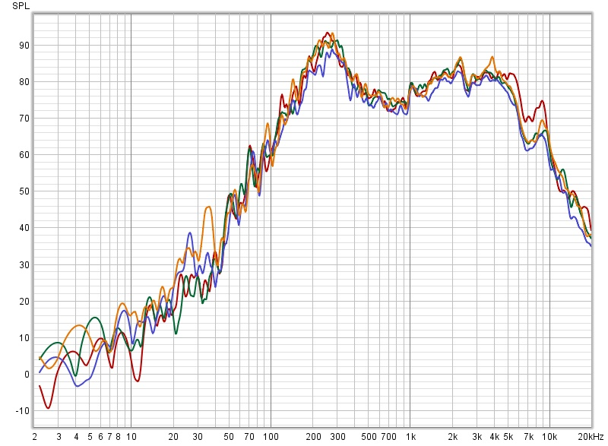

Συμπέρασμα:

Παρατηρείτε ότι σε όλες τις μετρήσεις που πραγματοποιηθήκαν στις χαμηλές συχνότητες υπάρχει πολύ μεγάλη διακύμανση σε dΒ, που έχει ως αποτέλεσμα την κακή ακουστική του χώρου. Στις μεσαίες συχνότητες εμφανίζετε μια μικρή βελτίωση στην διακύμανση. Τέλος στις υψηλές συχνότητες υπάρχει ακόμα μεγαλύτερη βελτίωση της διακύμανσης δηλαδή η διακύμανση του dB είναι μικρότερη. Με αποτέλεσμα ο χώρος να έχει καλύτερη ακουστική στις μεσαίες και υψηλές συχνότητες .

**Οι γραφικές παραστάσεις των κρουστικών του δωματίου:**

Θέση 1:

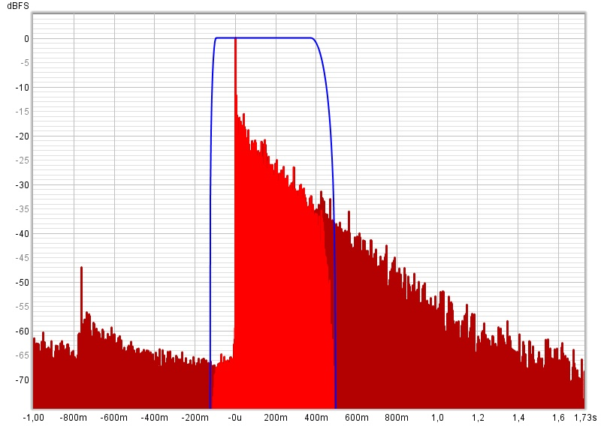

Θέση 2:

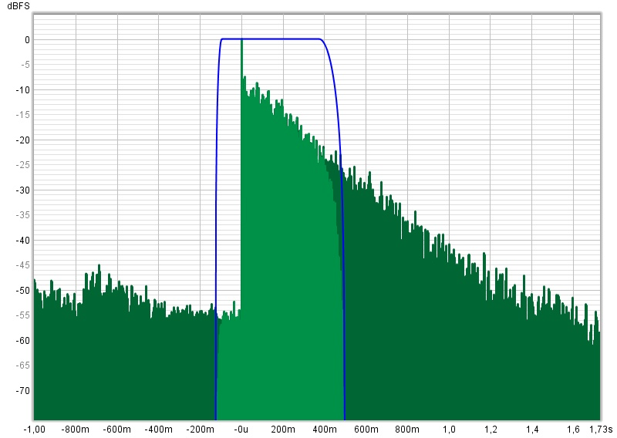

Θέση 3:

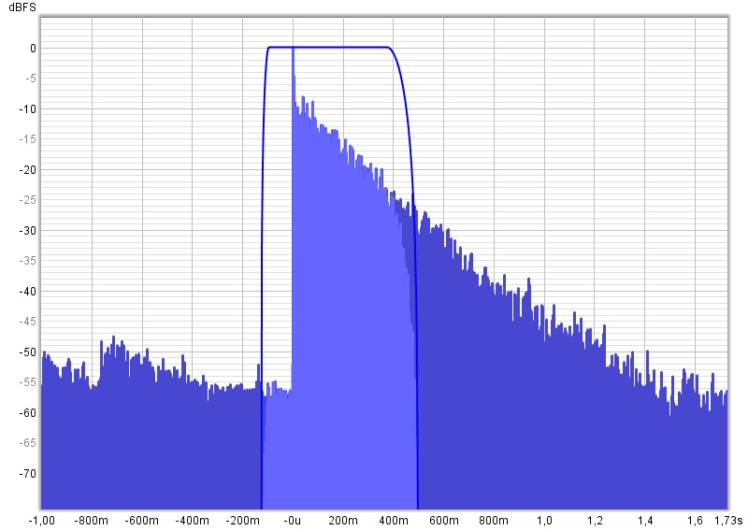

Θέση 4:

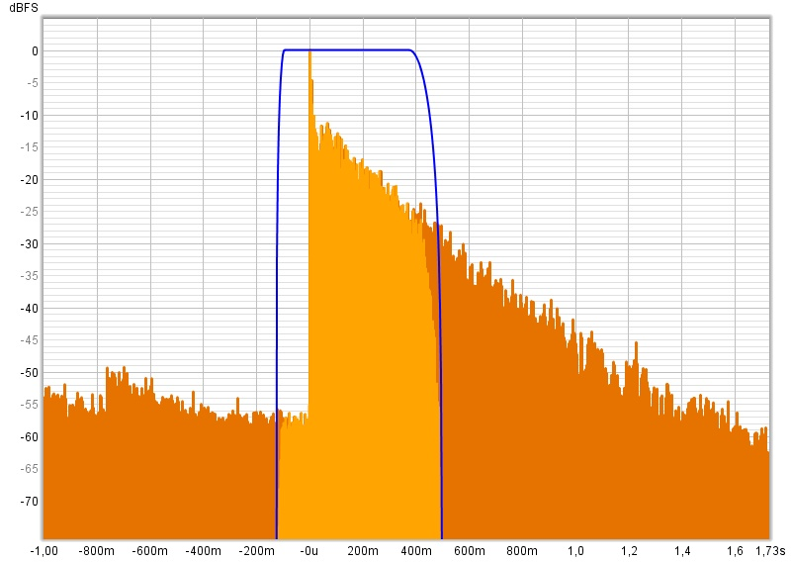

**Γραφικές παραστάσεις Clarity**

Θέση 1:

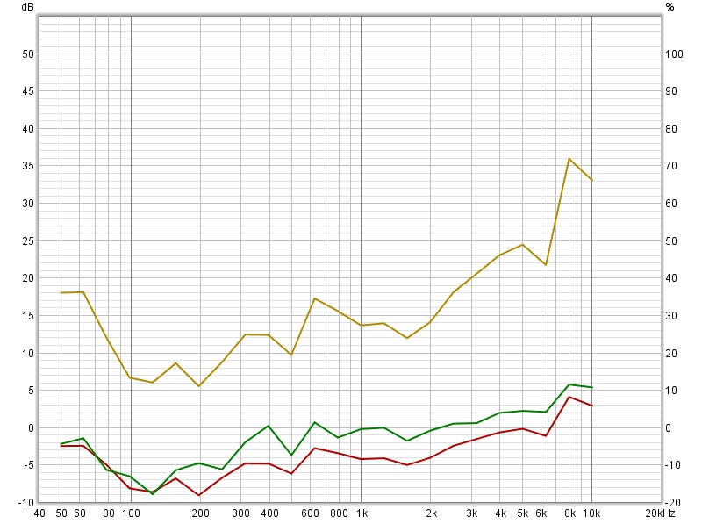

Θέση 2:

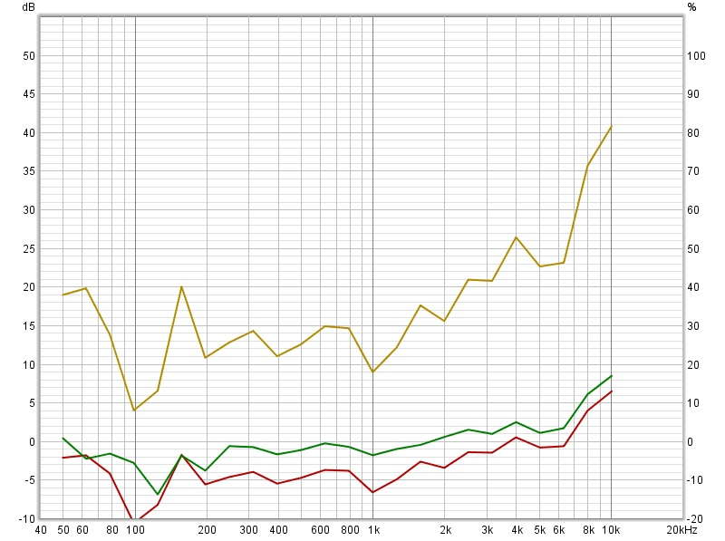

Θέση 3:

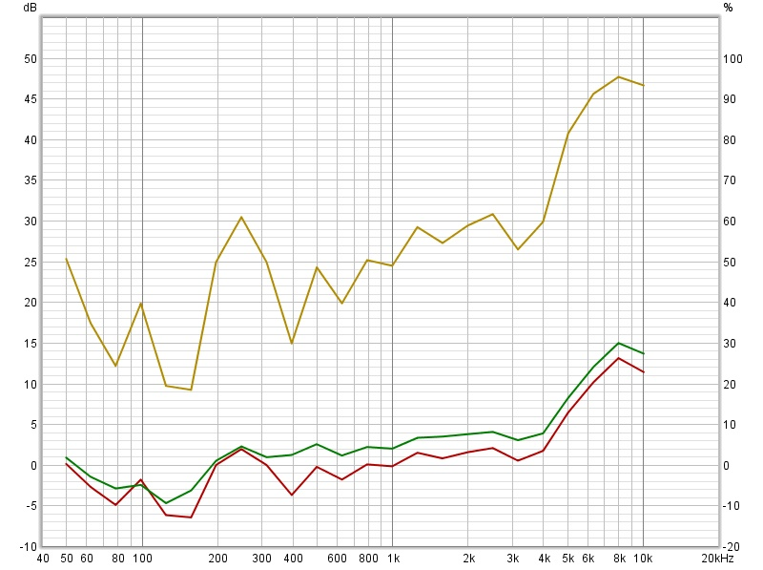

Θέση 4:

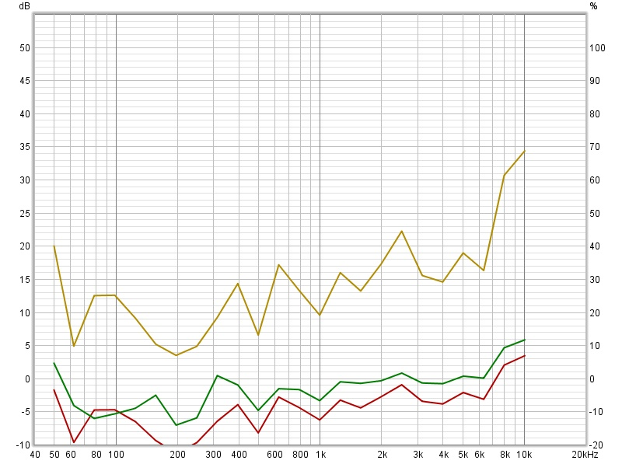

**Γραφικές παραστάσεις των Spectrograms**

Θέση 1:

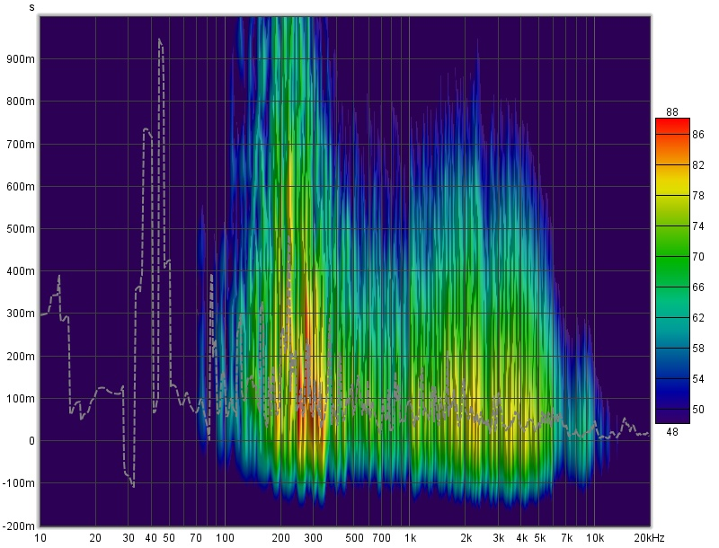

Θέση 2:

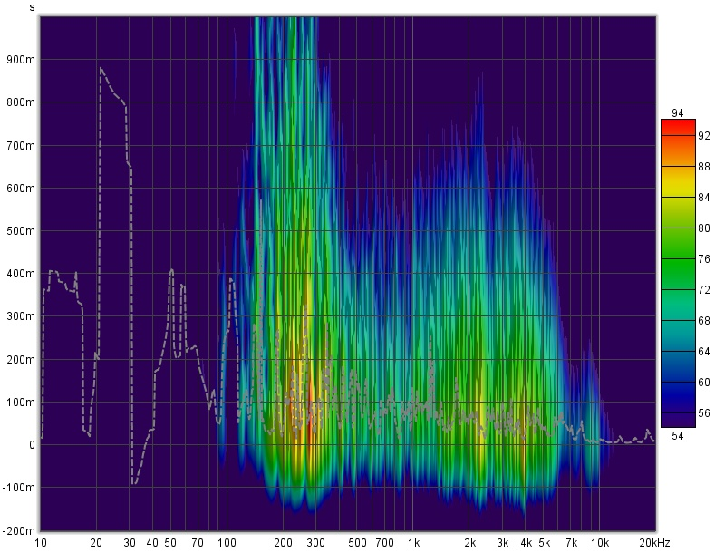

Θέση 3:

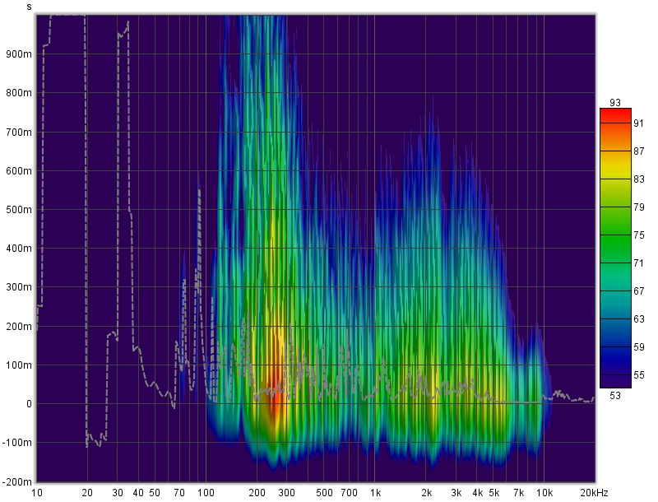

Θέση 4:

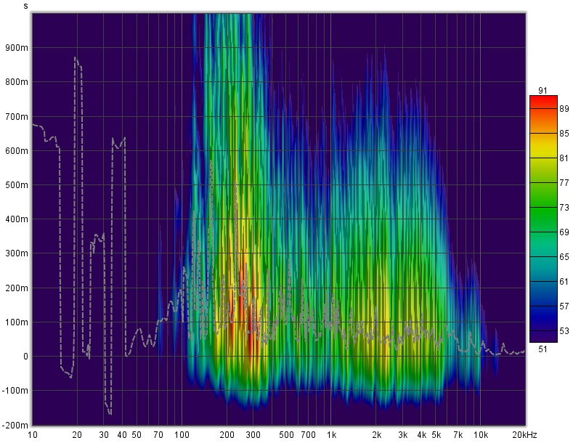

Παρατηρείτε ότι το κόκκινο χρώμα είναι το πιο δυνατό-υψηλό επίπεδο spl και το πιο ήσυχο ή απαλό είναι το μπλε. Επίσης στις μεσαίες συχνότητες περίπου 200-400hz θέλουν περισσότερο χρόνο να αποσυντεθούν, ενώ στις υψηλές θέλουν λιγότερο χρόνο. Ακόμα στις χαμηλές συχνότητες 10-100hz λείπει πληροφορία, δηλαδή υπαρχή μηδενική απάντηση. Αυτό συμβαίνει για όλες τις θέσης.